Муниципальное образовательное учреждение средняя общеобразовательная школа № 32 имени академика А.А. Ухтомского
г. Рыбинск
10 класс. МХК. Контрольная работа по теме
«Культура Востока»

Учитель МХК Э.Ю. Щербак
1. Назови страну, в основе искусства которой лежит (3 балла)
а) Путь к постижению красоты через незаметное и первозданное, простота и отсутствие вычурности, сохранение первозданной красоты предмета. | 1. Индия  2. Япония  3. Китай
б) Идея единства мирового процесса и вечной жизни, многочисленность народов и племён. | 1. Индия  2. Япония  3. Китай
в) Отношение к природе как органичному целому, живущему по своим законам, соизмерение жизни человека с жизнью природы. | 1. Индия  2. Япония  3. Китай

2. Назови одно из древнейших культовых сооружений буддизма в Индии? В чём его назначение? (2 балла)

3. В чём заключалось основное назначение возведения Великой Китайской стены? (1 балл)

4. Как воплотились мифологические и религиозно-нравственные представления в храме Неба в Пекине? (2 балла)

5. Что означает Укиё – э в переводе на русский язык? (1 балл)

6. Что было обнаружено археологами в провинции Шэньси в коридорах погребальных комплексов? (1 балл)

7. Восстанови пропорцию (3 балла)
1. Китагава Утамаро  2. Кацусика Хокусай  3. Андо Хиросигэ | а) написал серию картин «36 видов Фудзи»  б) виртуозно передавал зыбкие, едва уловимые состояния природы  в) посвятил себя жанру «бидзинга» – изображению красавиц

8. В какой стране находятся эти шедевры? (6 баллов)
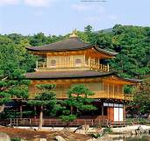 | 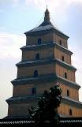 | 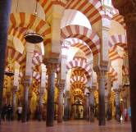 | а. Индия  б. Китай  в. Япония  г. Испания
1. Золотой павильон в Киото | 2. Большая Пагода Диких Гусей | 3. Мечеть в Кордове | а. Индия  б. Китай  в. Япония  г. Испания
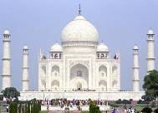 | 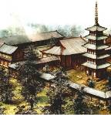 | 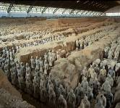 | а. Индия  б. Китай  в. Япония  г. Испания
4. Мавзолей Тадж-Махал | 5. Монастырь в Хорюдзи | 6. Погребальный ансамбль в Шэньси

9. Определи, на каких иллюстрациях представлен декор буддийской ступы, а на каких – пещерного храма. Каково принципиальное различие в отборе сюжетов? (4 балла)
1) буддийская ступа |  | 2) пещерный храм
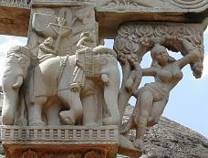 | 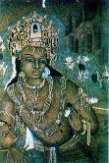 |  | 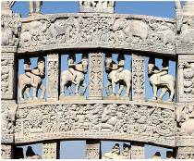
а | б |  | в
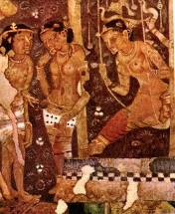 | 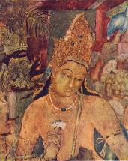 |  | 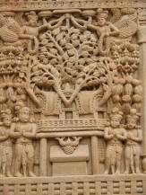
г | д |  | е
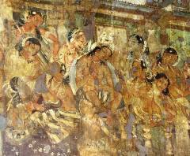 | 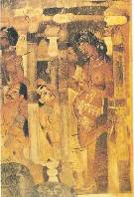 |  | 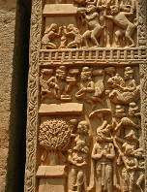
ж | з |  | и

10. Назови типы садов в Японии. Как отразилась философия и мифология в садово-парковом искусстве Японии? (3 балла)

11. Закончи фразу (4 балла):
а) Минарет – это ...
б) Мавзолей – это ...
в) Медресе – это ...
г) Мечеть – это ...

Максимальное количество – 30 баллов

Критерии оценки:
«5» 26 – 30 баллов
«4» 21 – 25 баллов
«3» 16 – 20 баллов
«2» 1 – 15 баллов

